Ako zadanie pre svoju semestrálnu prácu som si zvolil projekt návrh a následná výroba parkovacieho asistenta v podobe parkovacích senzorov.

Zadanie: 1. Vyhľadávanie a prieskum takýchto systémov najmä tých ktoré sú ponúkané samotnými výrobcami automobilov. A taktiež aj takých ktoré je možné kúpiť na bežnom trhu a následne použiť na akomkoľvek vozidle.

2. Pochopenie ich funkcionality a ich možných nedostatkov.

3. Vytvorenie prvého návrhu takéhoto systému

4. Testovanie a hlbšie pochopenie problematiky merania vzdialenosti v premenlivom prostredí.   
5. Ladenie systému pre možné použitie v osobnom automobile

6. Inštalácia a prvotný návrh vizuálnej stránky projektu aby nepôsobil ako rušivý element pre vodiča ale ako istá forma potvrdenia jeho vnímania situácie.

7. Implementácia s už existujúcom systéme Mazda_unit ktorý je nasadený v mojom automobile.

8. Finalizácia základných funkcii a príprava na možné pridanie nových.

Pre svoj projekt som sa rozhodol použiť 5x ultrazvukových senzorov a Hlavnej dosky ESP32 s 3.2 inch. Touch displejom.

Samotný nápad neznie až tak náročne. Prvom zamyslení som objavil pomerne veľa premenných ako je pozícia samotných senzorov či ich používaný mód.

Keďže mám senzorov 5 čo je pomerne netradičné medzi takýmito systémami. Som použil úvahu na ich rozmiestnenie nasledovnú. Keďže automobil má symetrický tvar som pracoval s polovicou zadného nárazníka. Následne som si určil miesta ktoré sú najviac vzdialené časti. Taktiež som sa zamyslel nad systémom ktorý sníma mŕtvy uhol. A preto som pozície senzorov prispôsobil možnosti doprogramovať aj takýto systém.

Na obr.1 som vyznačil miesta ktoré sa mi pozdávajú vhodné v prvotnom návrhu.

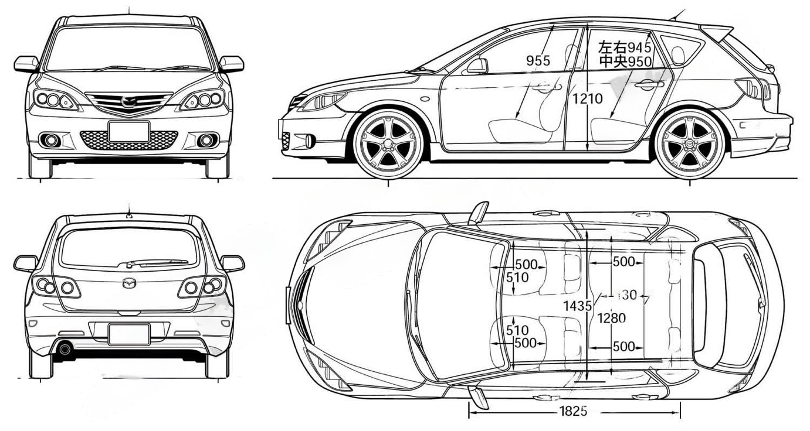

Obrázok 1- Prvotný návrh umiestnienia senzorov na zadnom nárazník

Metóda merania vzdialenosti: Tieto senzory fungujú na báze zvuku. Vysielač vyšle krátky ultrazvukový impulz a prímač očakáva odraz tohto impulzu. Výstupné dáta takéhoto snímača je čas za aký zvuk prešiel ku prekážke a späť. A keďže rýchlosť zvuku je známa vieme podľa tohto údaja vypočítať prejdenú vzdialenosť.

Možné vylepšenie:

Táto metóda je spoľahlivá a rozšírená avšak mojím prvotným výskumom som sa dozvedel že rýchlosť zvuku je závislá od prostredia v akom sa šíri. Toto znamená že moje meranie bude presnejšie implementujem snímač teploty okolia a podľa jeho hodnoty budem upravovať rýchlosť šírenia zvuku.

Ďalšie otázky: kedy Šoféra upozorniť len vizuálne a kedy aj pomocou audia. Kedy tieto snímače aktivovať (Je jasne že po zaradení spiatočky ale je tu mnoho iných prípadov kedy takýto systém môže byť nápomocný aj pri bežnej premávke. Forma audia je potrebná nakoľko pri parkovaní šofér sleduje zrkadlá a okolia nie display na ktorom zobrazujeme vizuálnu pomôcku. A audio je jednoduché spracovať aj počas vnímania okolia.

Taktiež môj systém bude audio directional. To znamená že vieme vyhodnotiť ktorú zadnú časť vozidla skontrolovať podľa pozície zdroja zvuku. A pre použiteľnosť je potrebné znížiť hlasitosť prehrávaného audia vo vozidle. Tu môžem pekne použiť systém Mazda_unit ktorý je pripojený na CAN_BUS vozidla. A teda dokáže prímať ale aj posielať takéto signály. Tiež potrebujem sôsobom ako takýto zvuk prehrám. Môžem sa priamo pripojiť na reproduktor alebo tieto zvuky prehrávať do autorádia.

Zobravovací sistém: